Глава Беляевского сельсовета вступил в должность

15 мая 2020 года состоялось торжественное собрание, посвященное вступлению в должность избранного главы Беляевского сельсовета.

В мероприятии приняли участие депутаты Представительного Собрания, Собрания депутатов Беляевского сельсовета, работники Беляевского сельсовета, учреждений культуры, члены конкурсной комиссии.

Об итогах проведенной работы по выборам главы Беляевского сельсовета в своем выступлении рассказала Валентина Ивановна Теребрина- заместитель Главы Беляевского сельсовета.
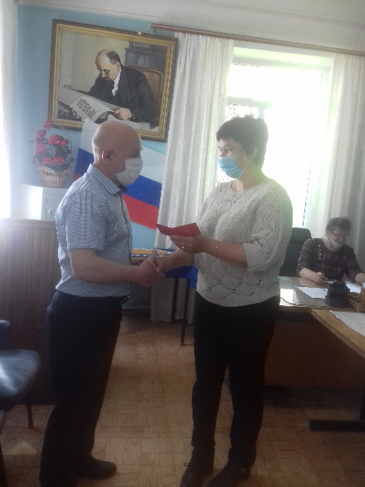
Ответственный момент наступил, когда председатель Собрания депутатов Беляевского сельсовета Чертова Г.Н. поздравила главу Беляевского сельсовета и вручила удостоверение.

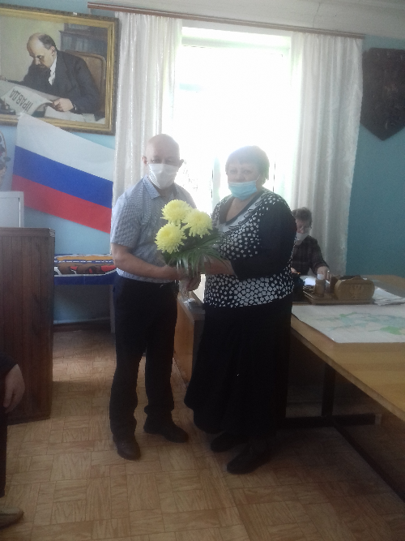
Торжественной клятвой, которую можно назвать присягой, глава Беляевского сельсовета выразил признательность всем, кто принимал участие в мероприятии по выборам, и заверил, что приложит все силы, опыт и знания на благо жителей Беляевского сельсовета.

Торжественная клятва вручена – Сергею Егоровичу Бинюкову - главе Беляевского сельсовета в соответствующем оформлении.

Поздравили Главу Беляевского сельсовета Сергей Викторович Григоров – депутат Представительного Собрания Конышевского района, Любовь Павловна Васильева – начальник отдела организационной и кадровой работы Администрации Конышевского района.

